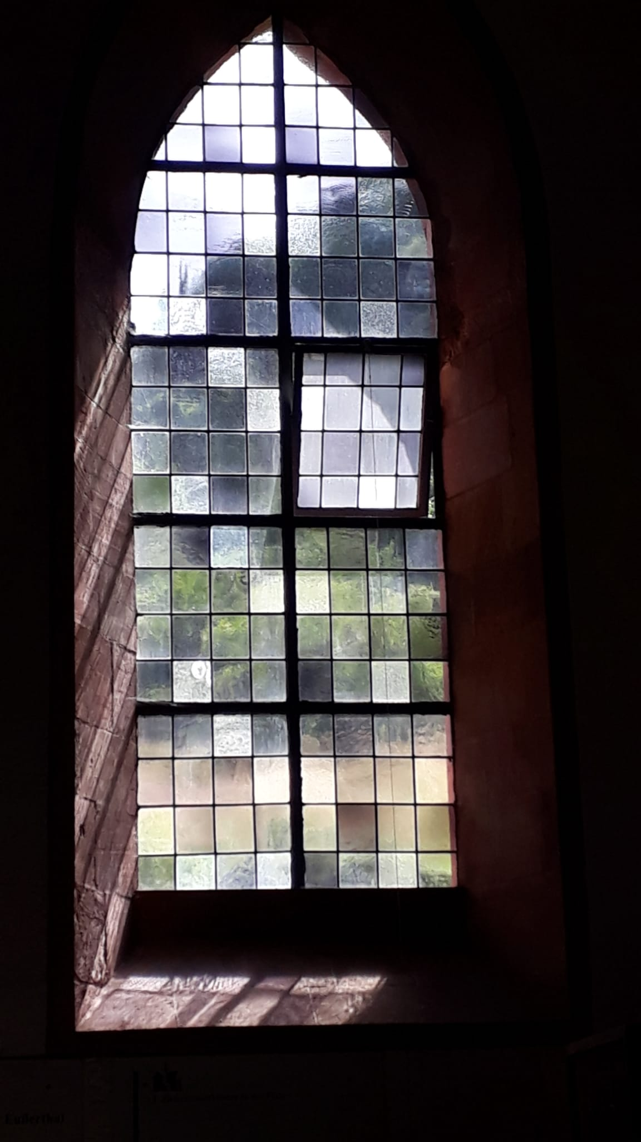
Liebe ---------------------,
2021, ein Jahr voller Ups und Downs. Ein ganz normales Jahr halt. Und doch nicht so ganz normal, denn was ist schon normal in Zeiten von Corona?
Pläne wurden gemacht, verschoben, abgesagt. Nicht nur Lockdowns und -ups waren daran schuld. Doch erfreulich Vieles wurde auch Realität: Urlaube in Zell am See, in der Pfalz und sogar in Griechenland, Treffen mit den Kindern und Enkelkindern, ein wunderschönes Hochzeitsfest (-------------------------------), Begegnungen mit vielen lieben Freunden in der Pfalz und in Tirol …
Schmerzhaft war der Verlust mehrerer naher Freunde und Freundinnen – auch unabhängig von der aktuellen Pandemie schlägt das Schicksal unerwartet und heftig zu.
Umso mehr sind wir dankbar, dass wir gesund sind, und wir genießen in diesem Bewusstsein gemeinsam jeden Tag. Die Kontakte zu unseren „Wegbegleitern“ wollen wir – sobald es wieder entspannt möglich ist – noch mehr intensivieren. Erste Vereinbarungen gibt es schon … und hoffentlich bald wieder auch mit Euch!
Kirchenfenster in der ehemaligen Zisterzienserabtei Eußerthal (Südpfalz)
(1148)
In diesem Sinne wünschen wir Euch allen ein geruhsames, besinnliches Fest und viel Optimismus, dass im kommenden Jahr der Blick auf eine buntere und fröhlichere Welt wieder möglich ist.
Herzlichst
Eure -----------------------

